《品牌战略之屏蔽竞争》
【课程对象】企业创始人，品牌营销副总、总监、经理
【课程时间】2024年11月23-24日
【课程地点】广州
【课程费用】7800元/人，费用包含：学费、资料费、休闲点心及课程服务费。交通和食宿费用自理。
主讲老师：快刀何老师

- 《屏蔽竞争》作者
- 5年辅导八马茶业/科大讯飞等30+品类领先品牌
- 实战经验——5年辅导超30个品类领先品牌；战略及营销咨询行业20年实战经验
- 专业背景——长江商学院、北大光华、人民大学等高校营销讲师 ；2004年毕业于北京大学中文系
- 服务客户——
- 科大讯飞智能办公本（智能办公本领导品牌，确定定位、广告语、广告文案、制作TVC）
- 八马茶业（中国茶业连锁第一品牌，门店3000+；第二品牌屏蔽竞争，成为超级合作伙伴）
- 兴趣岛兴趣学堂（战略升级、屏蔽竞争，年增4倍突破20亿，全国规模第一）
- 核桃少儿编程（战略升级，确定品类、定位及竞争制高点，规模20亿全国第一）
- DR钻戒（连续3年全球钻戒销量第一，合作3年，界定战略阶段及任务）
- 青山美宿赛波斯地毯（咨询后屏蔽竞争，结束与第二名缠斗，营收超第2名到第7名之和）
- 洪陵羊绒（连续3年抖音羊绒衫销量第一，实施竞争屏蔽、连克劲敌）
- 静韵超柔软睡衣（定位屏蔽，锁定超柔软的睡衣第一强特性，疫情期间2年3倍破3亿）
- 左西儿童运动裤（品类屏蔽，从男童装到全网儿童运动裤第一，打开战略空间）
- 江中牌健胃消食片（连续18年全国OTC销冠遇瓶颈，以创举突破餐饮渠道）
- 利活牌乳酸菌素片（定位屏蔽，跻身全国乳酸菌素片第一，单品突破5亿）
- 好医生药业·骨痛灵酊湿敷贴（湿敷贴品类屏蔽，咨询后3年破8亿）
- 麻爪爪重庆卤味（品类屏蔽加定位屏蔽，咨询后4年增长超20倍，门店破500家）
- 官栈花胶（战略选择花胶赛道，打造内容工厂，助力连续3年全网销量第一） ……
课程背景

什么是好的竞争战略？屏蔽竞争！
为什么我们如此定义好的竞争战略？
因为高增长的红利时代已结束，企业正从增量竞争，逐步进入存量竞争。在存量竞争时代，企业如果还想靠红利竞争，到处找风口，很快都会面临强大对手的实力压制、快速跟进甚至全面抄袭。竞争消耗利润，屏蔽竞争，才能占据利润。竞争框定命运，屏蔽竞争，才能借天改命。
屏蔽竞争难不难？难在哪？
难！开场，你要屏蔽老对手的纠缠。中场，你要屏蔽跟随者的上位。后场，你要屏蔽新对手的偷袭。
今天大部分企业还在红利竞争！企业深陷红利竞争思维，靠增量市场发展，结果在存量时代被竞争漩涡吸住，越卷越低价，越卷越艰难。在内卷竞争中生存，必须有红利。所以企业到处找红利、抢风口。但越依赖红利，企业发展就越不确定，在浪潮里浮浮沉沉，随波逐流。
怎么办？唯有摒弃红利竞争，走向屏蔽竞争。
怎样才能屏蔽竞争？
要屏蔽三类对手，必须打造六大屏蔽：品类屏蔽，强势新品类；定位屏蔽，第一强特性；品牌屏蔽，认知强压制；产品屏蔽，让强敌做不出；竞争屏蔽，牛逼斩首、普通阻击；进化屏蔽，铜墙铁壁，圈地收税。
屏蔽竞争，排除对手，圈地收税，统治属于你的一方天地！
课程收获

1、现场实战操练，带一套方案回去
2、学习屏蔽竞争最新工具方法，让知识可迁移可复制可落地
3、根据学员行业，拆解类似案例，得到直接启发阵”，讲目标管理。不过，这个话题真
课程大纲
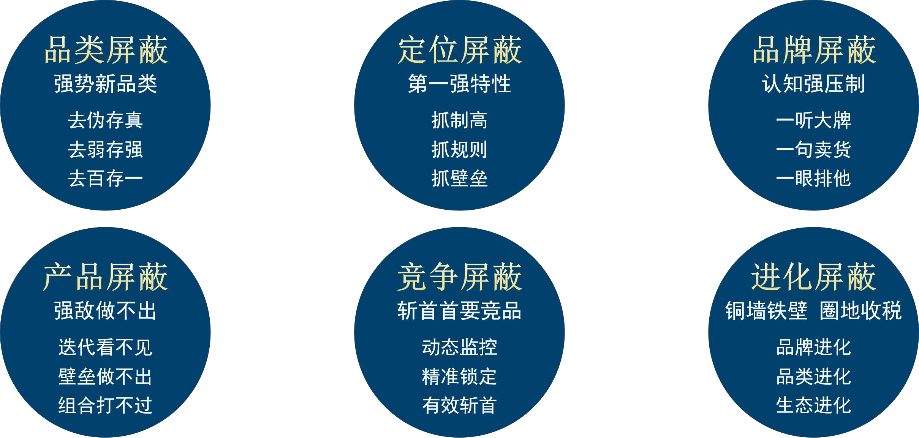

模块1 屏蔽竞争的本质
1、好的竞争战略要屏蔽竞争
（1）屏蔽竞争是：区隔、压制
（2）屏蔽竞争不是：无视竞争、回避竞争、盲目竞争
2、为什么要屏蔽竞争？
（1）屏蔽竞争才是利润之道：利润才是竞争真相
（2）屏蔽竞争还是改命之道：改命就要改规则
3、屏蔽竞争要过两关
（1）区隔对手：把对手隔离在顾客选择之外
（2）压制对手：抢制高点，集中兵力，全程压制对手
4、摒弃从众竞争，走向屏蔽竞争
（1）99%的企业在红利竞争：追风口
（2）红利竞争的根源：人性，贪多求快走捷径
（3）工具演练：“六大屏蔽”总路线图
5、实战案例：
湘菜赛道，兰湘子屏蔽竞争，疫情4年逆袭中国湘菜第一

模块2 品类屏蔽：强势新品类
1、品类屏蔽原理：顾客有需求，选品类
（1）顾客决策分解：需求到品类的选择逻辑
（2）工具：顾客决策分解表
2、去伪存真
（1）品类界定、伪品类、抽象品类、真品类界定
（2）工具演练：品类真伪诊断表、判断自己品类强弱势
3、去弱存强
（1）强势品类、弱势品类界定
（2）工具演练：品类强弱势诊断表、判断自己品类强弱势
4、去百存一
（1）自身品类分化图：见自己、见未来；看未来，选当下
（2）根品类分化图：见天地、见众生；看全局，再破局
（3）工具演练：6维品类分化表（人群、场景、功能、材料、工艺、形态）
5、实战案例：家里泉矿泉机，品类屏蔽18个月0到10亿

模块3 定位屏蔽：第一强特性
1、定位屏蔽的本质：抢第一特性
（1）第一特性是：最多人要、最想要、流动变化的
（2）第一特性不是：卖点、普通差异化、固定不变的
2、抓制高：控制第一特性，就是控制品类制高点
（1）制高点在哪里：物理价值、市场地位、品牌身世
（2）制高点操作工具：地位表、身世表、物理价值表
3、抓规则：看全局、看未来，找当下突破点
（1）外标准：顾客感知标准的强压制，拿到竞争命门
（2）内标准：刀刃向内的组织强承诺，让对手跟不了
4、抓壁垒：凭什么只有你能占据第一特性？
（1）成本壁垒：标准即承诺，承诺即成本
（2）系统壁垒：打造质价量本循环，持续提高壁垒
5、实战案例：麻辣烫赛道，芙蓉冒菜如何抢第一特性，对老大强压制？

模块4 品牌屏蔽：认知强压制
1、品牌屏蔽的本质：私有化最强认知资产
（1）品牌的本质：竞争第一工具
（2）品牌屏蔽的本质：私有化品类屏蔽和定位屏蔽的核心资源
（3）品牌屏蔽不是：品牌情怀、品牌玄学、品牌设计
2、品牌名屏蔽：让顾客只能记住你、先选你
（1）品牌名就是聚宝盆，要能装住金山银山
（2）品牌名：一听不忘、一听大牌、一听排他
（3）品牌名工具：顾客测试表、竞争对抗表
3、广告语屏蔽：一句话压制，一句话卖货
（1）广告语本质：用一句话卖货，让顾客选你不选他
（2）广告语工具：3个句式模板，自己写出80%广告语
4、视觉屏蔽：只看见你，先记住你，先尝试你
（1）视觉设计的本质：不是好看，是竞争胜利
（2）视觉压制工具：更大、更亮、更强，三更视觉强化表
5、实战案例：八马茶业第二曲线，如何面向全球打造百亿新品牌？

模块5 产品屏蔽：强敌做不出
1、产品屏蔽的本质：不要推新品，除非能屏蔽
（1）避免单纯产品主义：要生孩子，更要防人贩子
（2）产品屏蔽的最大难点：中国供应链
2、看不见：起手规划四代，让对手看不见
（1）产品不是一代一代做，而是规划四代起
（2）四代要点：一代验证，二代标杆，三代旗舰，四代降本
3、做不出：供应链壁垒、知识产权壁垒，让对手做不出
（1）供应链做不出：立即能做出=立即被复制
（2）供应链三控：控专利、控原料、控工艺
（3）法律不让做：专利、商标、著作权埋地雷、拉电网
4、打不过：五类产品组合，让对手效率打不过
（1）代表产品、入门产品、互补产品、关联产品、助销产品
（2）五类产品组合的整体效率逻辑：认知效率+运营效率
5、实战案例： 滋补品赛道，如何打造即食花胶，让对手2年做不出来？

模块6 竞争屏蔽：牛逼斩首，普通阻击
1、竞争屏蔽的本质：防止跟随者上位，就要边跑边埋雷
（1）规范品类秩序：建立秩序，秩序即繁荣
（2）战略最大盲区：忽视首竞
2、地位阻击：
（1）持续升级地位：从局部第一到全局第一，再到遥遥领先
（2）用地位掌控标准：逐步制定企业标准、行业标准、国家标准
3、流量阻击：
（1）用利润封锁流量：避免小富即安，勿贪利润、封锁流量
（2）用地位升级流量：持续升级流量池，大流量结束品类争夺战
4、斩首阻击：
（1）监控核心竞品：动态监控前100竞品、前1000产品
（2）制定斩首计划：2招锁定首竞、全员学习首竞、预判对手预判
（3）实施斩首行动：秘选总攻窗口、收网总攻、规划下一战役
5、实战案例：抖音羊绒的双十一斩首战，3天备战，突袭击溃对手周年庆

模块7 进化屏蔽：铜墙铁壁，圈地收税
1、进化屏蔽的本质：我的地盘我做主
（1）夯实领导品牌心态：对内建秩序，对外扩品类
（2）战略的最大败笔：胸无大志
2、品牌进化：控制品牌命门，防御偷袭
（1）摸排自己命门，模拟自我攻击
（2）推出第二品牌，防御致命软肋
3、品类进化：控制品类命门，圈地收税
（1）控创新资源：不让关键创新绕过你
（2）控渠道资源：不给对手屏蔽你的渠道空间
（3）控营销资源：控制关键赛事、代言人
（4）控媒介资源：控制大媒介、高媒介
4、生态进化：控制产业命门，合纵连横
（1）占据产业链价值中枢：挖深利润份额的汇聚洼地
（2）经营产业环境：稳定环境面、扩大需求面
5、实战案例：千聊特训营升级兴趣岛，进化屏蔽突破15亿

模块8 屏蔽竞争实战：六大屏蔽沙盘实操
1、屏蔽竞争实战：分组沙盘演练
（1）六大屏蔽工具：总路线图详解
（2）六大屏蔽实操：分组沙盘练习，顾问入组辅导
2、屏蔽竞争分组演示
（1）本企业如何实施六大屏蔽？
（2）通过屏蔽竞争，预计实现什么经营目标？
3、屏蔽竞争落地规划及承诺
（1）承诺落地屏蔽竞争的知识，达成全员共识（含动、人、天、成）
（2）承诺落地屏蔽竞争的动作，拿到成果（含动、人、天、成）
4、屏蔽竞争落地点评及评分：
（1）导师团圈重点、给建议
（2）对各组评分，选出优胜组，颁发课程奖励包
5、屏蔽竞争落地转训及辅导：
（1）每组配备落地顾问，确定转训时间点
（2）落地顾问入企辅导转训
（3）邀请落地代表返校，汇报落地情况，传递经验，战略校准

有真正

联系方式：中企联企业培训网
咨询电话：010-62885261
联 系 人：潘洪利 13051501222
电子邮箱：phL568@163.com
网 址：www.zqLpx.com

报名回执

单位名称
发票抬头
公司地址
联系人 |  | 电话 |  |  | 手机
职务 |  | 传真 |  |  | E-mail
参会人数： 人 |  | 参会费用： 元 |  |  | 付款方式：□课前转帐 □现金
酒店预订委托 |  | □是 标双 间 标单 间
参加  学员  名单 | 姓名 | 职务 |  | 手 机 | E-mail
更无法

